Развитие фонематического слуха –как важный аспект правильной речи ребенка
Умение различать и правильно произносить звуки родной речи – главное условие успешного обучения ребенка в начальной и средней школе.
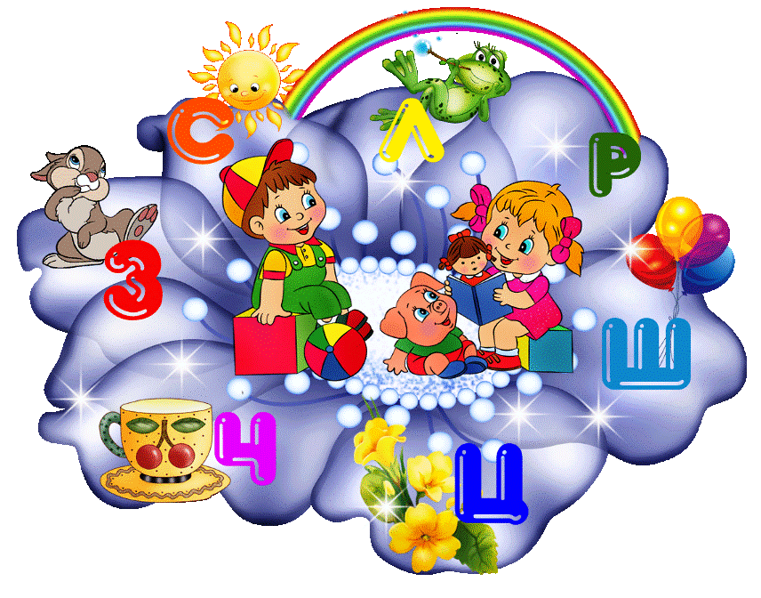
В детских садах подготовка к поступлению в первый класс ведется в рамках образовательной программы для дошколят. Но и на родителях лежит большая ответственность: чтобы речевой аппарат и мышление малыша правильно развивались, нужно постоянно тренировать его фонематических слух.

Что такое фонематический слух
Если речь ребенка после трех-четырех лет невнятная, он заменяет или путает звуки в слогах, можно говорит о неразвитости фонематического слуха. И педагогам, и родителям нужно срочно заняться развитием речи малыша, чтобы ликвидировать нарушения. Может быть, речь идет о физической патологии: снижении слуха у ребенка. В этом случае требуется помощь врачей. А может быть, детсадовцу требуется иная помощь: регулярные упражнения для развития фонематического слуха.
Этот вид слуха более тонкий, именно он позволяет ребенку узнавать звук, систематизировать и различать разные звуки, а затем использовать эту информацию в собственной речи.

Зачем развивать фонематический слух
Формирование речевых навыков начинается с первых минут жизни новорожденного – с его крика, гуления, лепета. Но первые слова осознанно малыш произносит к концу первого года жизни. На протяжении второго года умение произносить слова совершенствуется, но произношение остается нечетким и неточным. К концу третьего года жизни уже можно отследить первые признаки несовершенства фонематического слуха:
• ребенку трудно произносить слова, состоящие более чем их двух слогов (слог – это сочетание согласного и гласного звуков);
• ребенок пропускает слоги в словах и заменяет звуки.
Если окружающая среда благоприятна, ребенок слышит правильную речь, много общается, то к четырем годам ситуация улучшается. В собственной речи появляются длинные слова из нескольких слогов и шипящие звуки, но вот с непростыми звуками Р-Л-Й есть проблемы. Здесь-то и стоит поработать, чтобы не сделать неправильное произношение нормой. В пять лет дошкольник должен научиться произносить все без исключения звуки правильно, слышать слоговое построение слова и точно воспроизводить его.
Что случится, если ребенок сам не справиться с языковой нагрузкой, а своевременной помощи в развитии фонематического слуха не будет? Появится стойкое речевое расстройство из-за неправильного восприятия и произнесения слов. Нарушение норм произношения – это серьезный дефект, который в логопедической практике называется фонетико-фонематическим недоразвитием речи и автоматически делает ученика начальных классов потенциальным двоечником, максимум троечником по русскому языку.
Не умея различать отдельные звуки и слоги, школьник не научится анализировать слово, делить его на слоги и морфемы (части), видеть орфограмму – то есть опасное место, в написании которого можно ошибиться. Даже записать слово правильно будет невозможно, то есть сформируется стойкое нарушение правил графики.
Проблем не избежать и в живой, звучащей речи. Активный словарь останется бедным, понимание грамматики родного языка нарушится. Ребенок не сможет правильно читать, создавать собственное высказывание, интонировать отдельные предложения и текст в целом, ему трудно будет регулировать темп и громкость речи, правильно произносить сложные слова. А значит, неизбежно возникнет психологический дискомфорт, который отразится на поведении.

Как развить фонематический слух
Работа логопеда, педагога или родителя заключается в то, чтобы научить ребенка простейшим способам анализа слова:
• правильно ставить ударение;
• делить на слоги;
• понимать смысл и значение каждого звука в слове;
• выделять согласные и гласные звуки.
Научив детей решать эти задачи, можно отлично подготовить их к важнейшему этапу обучения – учению анализировать звуковой состав слова. Научившись дифференцировать звуки и правильно произносить их, малыши быстро овладеют основами правильного чтения и правописания.
Что же помогает развитию фонематического слуха? Упражнения! Описание наиболее эффективных способов работы с малышами приведены ниже. Но для начала отметим, что методика строится на последовательной отработке шести этапов:
• основа фонематической тренировки – узнавание звуков, издаваемых различными предметами (так называемые неречевые звуки);
• различение тембра, силы, высоты голоса, то есть звучащей живой речи;
• различение слов, которые очень близки по звучанию (набору фонем);
• различение отдельных слогов;
• различение отдельных звуков речи;
• освоение азов анализа и синтеза слов.
Освоить упражнения для каждого этапа несложно. Форма игры для ребенка естественна, не вызывает отторжения, являясь единственно приемлемой для малышей. Осталось заготовить раздаточный материал для занятий по развитию фонематического слуха (фото и вырезанные из журналов картинки, звучащие предметы и пр.) и изучить методику работы.

Первый этап
Начальный этап работы позволяет создать базу, фундамент для развития тонкого слуха и подходит для совсем маленьких детей. Что нужно делать? Играть! Например, в игру «Угадай, что звучит». Бытовые ситуации можно обыгрывать любые: шум льющейся воды, звон посуды, шаги человека, мяуканье кошки, шуршание бумаги.
«Волшебные звуки». Вместе с ребенком наполните тканые мешочки, непрозрачные пластиковые контейнеры или просто спичечные коробки любыми «звучащими» материалами: крупой, металлическими скрепками, пуговицами. Нужно угадать по звуку, что внутри.
• Обычные «Жмурки» отлично подойдет для решения фонематических задач. Ребенку нужно двигаться на оговоренный звук, например, хлопки в ладоши или звон колокольчика.
• «Волшебный карандаш». Дайте ребенку в руки обычный карандаш и попросите постучать по разнофактурным предметам из дерева, стекла, металла, бумаги.
• «Похлопай!». Ребенку нужно повторить за взрослым ритм хлопков и чередующихся пауз разной длины. Сначала упражнение делается с открытыми глазами, потом можно усложнить: завязать глаза платком или просто закрыть их.
Чтобы было понятно, как заниматься, посмотрите информационные ролики о развитии фонематического слуха. Видео поможет не только понять логику занятия, но и освоить наиболее эффективные приемы работы.

Второй этап
На следующем уровне нужно показать ребенку разницу в качестве звучащей человеческой речи.
• «Кто говорит?». Запишите на диктофон голоса знакомых ребенку взрослых (мама, бабушка, отец, брат или сестра) и обязательно – голос самого малыша. Путь угадывает, кому принадлежит голос.
• «Три медведя». Это упражнение-имитация. Почитайте сказку про трех медведей вместе, а затем говорите за персонажей. Ребенку следует угадать, когда говорит мама-медведица, папа-медведь и медвежонок.
• «Громко или тихо?» Придумайте действия, которые ребенок должен выполнять при тихом мамином голосе и при громком.

Третий этап
Узнавание слов – большая работа для мозга. Главное, понять, как делать правильно упражнения для развития фонематического слуха. Дошколенок готов к переходу на следующий уровень, как только начнет безошибочно справляться с заданиями.
• «Правильно – неправильно». Приготовьте яркие картинки с изображением разных предметов. Показывайте из малышу и называйте, но не правильно, а заменяя первую букву слова другой. Например, вместо корова – борова, вместо стул – фтул, вместо чашка – кашка и т.д. Услышав правильное слово, ребенок прихлопывает в ладошки или притопывает ногой.
• «Выбирай - ка». Наклейте на картон картинки со словами, которые похожи по звучанию (кошка-мишка-мышка; лук-жук-сук; коза-коса-роса). Мама говорит слово, а чадо выбирает верную картинку.

Четвертый этап
Учимся различать слоги. Тут важно дать первичное понятие о том, что такое слог. Начать можно с того, что слова могут быть короткими и длинными. Затем, хлопая в ладоши, с помощью интонации делить слова по гласным звукам на части.
• Ребенок сначала произносит слова вместе с мамой, затем пытается делить их на части самостоятельно. Говорим и хлопаем: ба-буш-ка, пал-ка, кош-ка, ма-ма, за-на-вес-ка, ло-пат-ка, кро-ват-ка и т.д. Как только ребенок ухватил суть, просим его прохлопать слова самостоятельно.
• «Выйди вон». Задача ребенка – услышать, какой слог лишний в ряду. Например, взрослый говорит: ши-ши-ши-жи-ши. Услышав звонкий «жи», нужно хлопнуть.

Пятый этап
Простой для детского восприятия, но очень важный этап – правильное произнесение звуков. Можно ввести понятие «звук», рассказав, что каждое слово состоит из нескольких звуков. А затем поиграть в них.
• «Я тебя узнал!» Договоритесь с ребенком, какой звук он должен узнать. Затем взрослый произносит подряд несколько звуков, а ребенок, услышав «свой» звук, хлопает в ладоши.
• «Кто звучит?». Для развития фонематического слуха самые простые упражнения – это имитации. Например, нужно воспроизвести звуки природы: жужжание комарика (ж-ж-ж), рычание тигра (р-р-р), пение сквозняка или ветра (с-с-с).
• Можно поиграть с малышом наоборот. Мама издает характерный звук, а ребенок должен догадаться, что так звучит.

Шестой этап
Самый высокий по сложности уровень – аналитический. Тут требуется собрать все знания, которые есть у ребенка. Вот примеры упражнений.
«Сосчитай звуки». Взрослый произносит один звук или сложное звукосочетание, а ребенку предстоит определить количество звуков (иии- 1 звук, дио – 3 звука).
• «Буква-потеряшка». Взрослый называет слово, пропуская один звук. Ребенку нужно найти пропущенную букву и назвать звук (пти…ка, с…ол, мы…о).
• «Что внутри?» Взрослый называет букву, которую ребенок должен услышать к середине слова, и произносит слова. Как только звучит нужный звук, нужно хлопнуть (л – палка, ф – вафля).
Освоить приемы развития тонкого слуха не так сложно, как может показаться. Самые эффективные упражнения для развития фонематического слуха те, в процессе выполнения которых ребенок слушает, анализирует, действует (хлопает или топает) и сам произносит звуки.
Занимаясь с малышом с первых лет жизни, родители предвосхищают формирование речевых нарушений и готовят ребенка к освоению чтения и правильного письма. Ну а если нарушение уже появилось или только начало формироваться, то регулярные занятия помогут быстрее справиться с проблемой.

